Base de dados de referência para a validação dos resultados do CCDC com imagens Sentinel-2 no tile T29TNE

# 24/5/2022

# Nota prévia

Este documento descreve a base de dados de referência (BDR) produzida pela Direção-Geral do Território e Instituto Superior de Agronomia da Universidade de Lisboa no âmbito do contracto de cooperação 261/2021. Os dados pertencem à Direção-Geral do Território e só podem ser usados com a sua autorização no âmbito do uso original em que foram cedidos.

# Conteúdo

Um conjunto de 2806 polígonos em formato vetorial ESRI shapefile (CRS: EPSG:32629 - WGS 84 / UTM zone 29N), criados a partir de uma amostra com 300 pontos, e metadados em formato Word (este documento) a descrever os dados e a metodologia aplicada na produção dos polígonos. Os ficheiros disponibilizados são os seguintes:

* BDR_CCDC_TNE.shp
* BDR_ CCDC_TNE _meta.docx

# Enquadramento

O objetivo da BDR é avaliar a exatidão dos resultados do algoritmo *Continuous Change Detection and Classification* (CCDC) na deteção das alterações da cobertura vegetal principalmente em áreas de floresta e mato ocorridas entre setembro de 2018 e setembro de 2021, inclusive. As alterações visadas correspondem ao desaparecimento brusco de vegetação provocado principalmente por fogo ou cortes de árvores e mato. O objetivo final é testar o CCDC como um método que localize e delimite manchas de perda de floresta e mato passível de ser usado para a produção de mapas de alteração do coberto florestal que por sua vez poderão ser usadas como informação para a atualização de mapas de ocupação do solo.

# Área de estudo

A área de estudo corresponde à região de Portugal coberta pelo mosaico T29TNE das imagens Sentinel-2.

# Dados base e auxiliares

Como dados de base foram utilizadas as imagens aéreas ortorretificadas dos anos 2018 e 2021 da Direção-Geral do Território e Imagens de satélite Sentinel-2 (2017 a 2021). Para complementar os dados base, utilizaram-se como dados auxiliares a delimitação das áreas ardidas dos anos 2017 a 2021, do Instituto da Conservação da Natureza e das Florestas (ICNF). Também foram utilizadas as imagens do Google Earth.

# Metodologia

## Amostragem

A amostragem visou identificar 300 unidades amostrais (pontos) (Figura 1) em que metade da amostra correspondesse a exemplos onde há potencial alteração da ocupação do solo e a outra metade a exemplos em que potencialmente não há alteração.



Figura 1 - Distribuição espacial dos pontos de validação dentro da área de estudo.

Dos 150 pontos correspondentes a potenciais alterações, 100 referem-se a potenciais alterações identificadas no período compreendido entre os anos agrícolas de 2018 a 2020 e 50 pontos a potenciais alterações durante o ano agrícola de 2021 (Tabela 1). Considerou-se que um ponto corresponde a uma alteração na ocupação quando há evidência de alteração, obtida através da comparação de produtos cartográficos e/ou do resultado da aplicação do CCDC.

Tabela - Distribuição das unidades amostrais e respetivos períodos de referência.

|  |  |  |
| --- | --- | --- |
|  | Período de referência | N.º de pontos |
| Potencial alteração | 2018-2020 | 100 |
| 2021 | 50 |
| Sem potencial alteração | 2018-2021 | 150 |

Os pontos que se referem a potenciais alterações no período 2018-2020 foram gerados a partir de uma combinação de processos. Em primeiro lugar, foram identificados os pixels em que houve perda de vegetação nesse período com auxílio da COSsim de 2018 e 2020. Foram consideradas apenas algumas classes de ocupação do solo (Eucalipto, Pinheiro Bravo e Matos) e transições de interesse a este projeto (para Matos, Vegetação Herbácea Espontânea ou Superfície sem Vegetação) como resumido na Figura 2.

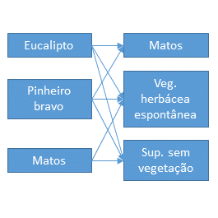

Figura - Classes de ocupação do solo e transições consideradas na amostragem referente a 2018-2020.

A seguir, foram eliminados os grupos de pixels contíguos com área inferior a 0.5 ha, havendo em sequência um processo de erosão para a remoção de pixels na bordadura dos grupos. Além disso, foi computado o resultado do CCDC para os pixels restantes. Pixels em que o CCDC não indicou alteração no período e pixels com magnitude da quebra positiva (i.e., indicando haver ganho de vegetação) foram excluídos. Dentre os pixels restantes foram, então, recolhidos 100 pontos através de uma amostragem aleatória estratificada por faixas de magnitude da quebra referente ao NDVI. Os estratos são apresentados na Tabela 2.

Tabela - Estratos utilizados na amostragem estratificada.

|  |  |
| --- | --- |
| Estrato | Magnitude de quebra (NDVI*10000) |
| 1 | (-10000, -6000] |
| 2 | (-6000, -4000] |
| 3 | (-4000, -2000] |
| 4 | (-2000, 0] |

Relativamente aos pontos referentes a potenciais alterações durante o ano agrícola de 2021, o processo de amostragem foi distinto uma vez que não havia uma COSsim disponível para o ano em questão. Portanto, foram identificados na COSsim 2020 pixels das classes de ocupação de interesse (Eucalipto, Pinheiro Bravo e Matos) e foram eliminados os pixels em que o CCDC não indicou alteração ou indicou alteração com magnitude da quebra positiva nesse ano agrícola. Foram implementadas também as etapas de remoção de grupos de pixels contíguos com área inferior a 0.5 ha e erosão das bordaduras. No final, foram selecionados pontos através de amostragem aleatória estratificada, utilizando o estratos da Tabela 2.

Os pontos considerados sem alteração foram obtidos de entre os pixels em que a classe da COSsim de 2018 e 2020 se mantiveram iguais. Além disso, foram excluídos pixels em que o CCDC detetou alteração no período do ano agrícola de 2021. De forma semelhante às amostragens anteriores, foram implementados os processos de remoção de grupos de pixels com área inferior a 0.5 ha e erosão da bordadura. Por fim, foram selecionados 150 pontos através de uma amostragem aleatória.

## Interpretação da amostra

Cada ponto da amostra foi associado a uma área circundante para a qual foram recolhidos atributos por fotointerpretação dos dados base e auxiliares. Isto é, a informação recolhida para cada ponto da amostra tem duas componentes, espacial e atributos, detalhados de seguida.

### Componente espacial

A cada ponto de validação foi associada uma área circular (*buffer*) de 200 m de raio. Esta área foi analisada para desenhar no seu interior todas as manchas em que ocorreu uma alteração da cobertura vegetal no período analisado. O desenho das manchas de alteração (polígonos) dentro dos *buffers* respeita um conjunto de regras definidas para se adaptar à variedade de casos observados. As regras definidas são agrupadas em dois grupos. O primeiro grupo corresponde às regras gerais, enquanto as regras do segundo grupo podem definir exceções para lidar com a complexidade da alteração. Os polígonos desenhados obedeceram às seguintes regras.

Regras gerais:

1. A unidade mínima cartográfica (UMC) é 1000 m2. Isto é, as alterações inferiores a 1000 m2 não são identificadas, com algumas exceções.
2. A largura mínima das alterações é 20 m. Alterações mais estreitas não são desenhadas.
3. Cada polígono deverá representar um evento concreto de perda (total ou parcial) de cobertura vegetal, isto é, numa data concreta. Assim, alterações contíguas em datas diferentes correspondem a polígonos diferentes.
   * Exemplo: no caso de um corte florestal executado por fases (e.g., talhões contíguos cortados em datas diferentes), deve-se desenhar diferentes polígonos para se conseguir identificar as datas de alteração (Figura 3 no anexo).
4. Além do ponto anterior, cada polígono deve estar associado a uma única classe de ocupação do solo (quer antes quer depois da perda de vegetação).
   * Exemplo 1: no caso de um incêndio atingir uma área de floresta e mato, deve-se desenhar dois polígonos para se conseguir identificar duas classes iniciais diferentes (floresta e mato) (Figura 4).
   * Exemplo 2: no caso de uma limpeza de mato apresentar uma evolução posterior diferente no seu interior (por exemplo, metade da área dar origem a uma nova plantação de floresta e a outra metade evoluir novamente para mato), deve-se desenhar dois polígonos para se conseguir identificar duas classes finais diferentes (nova floresta e mato) (Figura 5).
5. Haverá casos em que a alteração observada apresenta “ilhas” de não alteração (e.g., pequena mancha de floresta não ardida). Nestes casos, as “ilhas” deverão respeitar a UMC e largura mínima definidas nos pontos 1 e 2. Por exemplo, se uma “ilha” for <1000 m2, não deverá ser desenhada e fará parte do polígono de alteração.
6. A área dentro dos *buffers* que não sofreu alterações deve ser delimitada por polígonos. No entanto, a estes polígonos dá-se apenas o atributo de “Sem alteracao” no campo Altera (ver descrição dos atributos).

Casos particulares:

1. O ponto 3 dá origem a casos complexos que devem ser resolvidos da seguinte forma:
   * Duas alterações contíguas inferiores à UMC, mas cuja soma respeita a UMC, devem ser marcadas apenas por um único polígono associado à 2ª data, desde que o intervalo entre a 1ª e 2ª data seja ≤ 2 meses. Se for >2 meses, nada deve ser desenhado porque nenhuma alteração respeita a UMC.
   * No caso de haver duas alterações contíguas e uma das alterações não respeitar a UMC, deve-se desenhar apenas um polígono que englobe o resultado das duas alterações e associar a data da maior alteração, desde que o intervalo entre a 1ª e 2ª data seja ≤ 2 meses. Se for >2 meses, só se deve desenhar o polígono da maior alteração.
2. A divisão dos polígonos em função das classes de ocupação do solo explicada no ponto 4 poderá dar origem a polígonos inferiores à UMC desde que a sua soma respeite a UMC (Figura 6).

### Atributos

Os atributos dos polígonos desenhados estão descritos num conjunto de campos da tabela de atributos do *shapefile*. Todos os campos são do tipo texto, exceto os campos ID, buffer_ID e area, que são numéricos. Os campos, descritos abaixo em detalhe, são os seguintes:

|  |  |
| --- | --- |
| ID | data_2 |
| buffer_ID | class_3 |
| altera | data_3 |
| tipo_1 | classe2018 |
| classe_0 | classe2019 |
| data_0 | classe2020 |
| classe_1 | classe2021 |
| data_1 | area |
| tipo_2 | notas |
| classe_2 |  |

**ID:** Identificador único para cada polígono.

**buffer_ID**: Identifica qual o *buffer* a que cada polígono está associado.

**altera:** O campo dá indicação da presença ou ausência de alterações. “Com alteracao” é inserido quando ser verifica um corte ou um fogo. “Sem alteracao” é inserido quando não se verifica existência de alteração.

**Atributos**: Com alteracao; Sem alteracao

**tipo_1:** Indica o tipo de alteração. Para os polígonos com alteração o tipo divide-se entre “Corte” ou “Fogo”. Contrariamente, para os polígonos de não alteração, o tipo assume as classes de “Agua”, “Agricultura” ou valor nulo.

**Atributos:** Corte; Fogo; Agricultura; Água

**classe_0:** Corresponde à classe de uso do solo no momento anterior à primeira alteração, com base nas classes da COSsim.

**Atributos:** Agricultura; Vegetacao herbacea espontanea; Sobreiro e Azinheira; Eucalipto; Outras folhosas caduca; Outras folhosas persistente; Pinheiro bravo; Pinheiro manso; Outras resinosas; Matos; Superficie sem vegetacao escura; Superficie sem vegetacao clara;

**data_0:** Corresponde à data do momento anterior à primeira alteração. O atributo deste campo corresponde à data antes da alteração visível em imagens Sentinel-2 (NDVI). É de notar que devido à indisponibilidade de dados em algumas das imagens, a data inserida pode não ser a mais próxima. Nestes casos, insere-se a primeira data anterior à alteração em que a imagem usada tenha dados para a totalidade do polígono.

**Atributos**: AAAAMMDD

**classe_1:** Corresponde à classe de ocupação do solo no momento posterior à primeira alteração registada, com base nas classes da COSsim.

**Atributos:** Agricultura; Vegetacao herbacea espontanea; Sobreiro e Azinheira; Eucalipto; Outras folhosas caduca; Outras folhosas persistente; Pinheiro bravo; Pinheiro manso; Outras resinosas; Matos; Superficie sem vegetacao escura; Superficie sem vegetacao clara;

**data_1:** Corresponde à data do momento posterior à primeira alteração. O atributo deste campo corresponde à data após a alteração visível em imagens de Sentinel-2 (NDVI). É de notar que devido à indisponibilidade de dados em algumas das imagens, a data inserida pode não ser a mais próxima. Nestes casos, insere-se a primeira data posterior à alteração em que a imagem usada tenha dados para a totalidade do polígono.

**Atributos**: AAAAMMDD

**tipo_2:** Indica o tipo da segunda alteração, caso tenha ocorrido um corte ou fogo (nota: neste atributo não ocorrem as classes agricultura e água). Este campo não é de preenchimento obrigatório, tendo em conta que nem todos os polígonos criados sofreram uma segunda alteração.

**Atributos:** Corte; Fogo;

**classe_2**: Corresponde à classe de uso do solo no momento anterior a uma segunda alteração, com base nas classes da COSsim. Este campo não é de preenchimento obrigatório, tendo em conta que nem todos os polígonos criados sofreram uma segunda alteração.

**Atributos:** Agricultura; Vegetacao herbacea espontanea; Sobreiro e Azinheira; Eucalipto; Outras folhosas caduca; Outras folhosas persistente; Pinheiro bravo; Pinheiro manso; Outras resinosas; Matos; Superficie sem vegetacao escura; Superficie sem vegetacao clara;

**data_2:** Corresponde à data do momento anterior a uma segunda alteração. O atributo deste campo corresponde à data antes da segunda alteração visível em imagens de Sentinel-2 (NDVI). É de notar que devido à indisponibilidade de dados em algumas das imagens, a data inserida pode não ser a mais próxima. Nestes casos, insere-se a primeira data anterior à alteração em que a imagem usada tenha dados para a totalidade do polígono.

**Atributos**: AAAAMMDD

**classe_3**: Corresponde à classe de uso do solo no momento posterior a uma segunda alteração, com base nas classes da COSsim. Este campo não é de preenchimento obrigatório, tendo em conta que nem todos os polígonos criados sofreram uma segunda alteração.

**Atributos:** Agricultura; Vegetacao herbacea espontanea; Sobreiro e Azinheira; Eucalipto; Outras folhosas caduca; Outras folhosas persistente; Pinheiro bravo; Pinheiro manso; Outras resinosas; Matos; Superficie sem vegetacao escura; Superficie sem vegetacao clara;

**data_3:** Corresponde à data do momento posterior a uma segunda alteração. O atributo deste campo corresponde à data após a segunda alteração visível em imagens de Sentinel-2 (NDVI). É de notar que devido à indisponibilidade de dados em algumas das imagens, a data inserida pode não ser a mais próxima. Nestes casos, insere-se a primeira data posterior à alteração em que a imagem usada tenha dados para a totalidade do polígono.

**Atributos**: AAAAMMDD

**classe2018:** Corresponde à classe presente no polígono em setembro de 2018.

**classe2019:** Corresponde à classe presente no polígono em setembro de 2019.

**classe2020:** Corresponde à classe presente no polígono em setembro de 2020.

**classe2021:** Corresponde à classe presente no polígono em setembro de 2021.

**Atributos:** Agricultura; Vegetacao herbacea espontanea; Sobreiro e Azinheira; Eucalipto; Outras folhosas caduca; Outras folhosas persistente; Pinheiro bravo; Pinheiro manso; Outras resinosas; Matos; Superficie sem vegetacao escura; Superficie sem vegetacao clara;

**área:** área dos polígonos em metros quadrados

**Notas:** Identifica dúvidas, observações ou casos específicos. O comentário “corte seletivo” identifica casos de fogo “não destrutivo” (as árvores mantêm-se), limpeza de sob coberto, ou corte de uma única espécie num povoamento florestal misto, e assim é possível compreender a conjugação estranha dos atributos “Altera”, “classe_0” e “classe_1” (i.e., casos de alteração em que a classe posterior é igual à classe anterior).

# Anexos

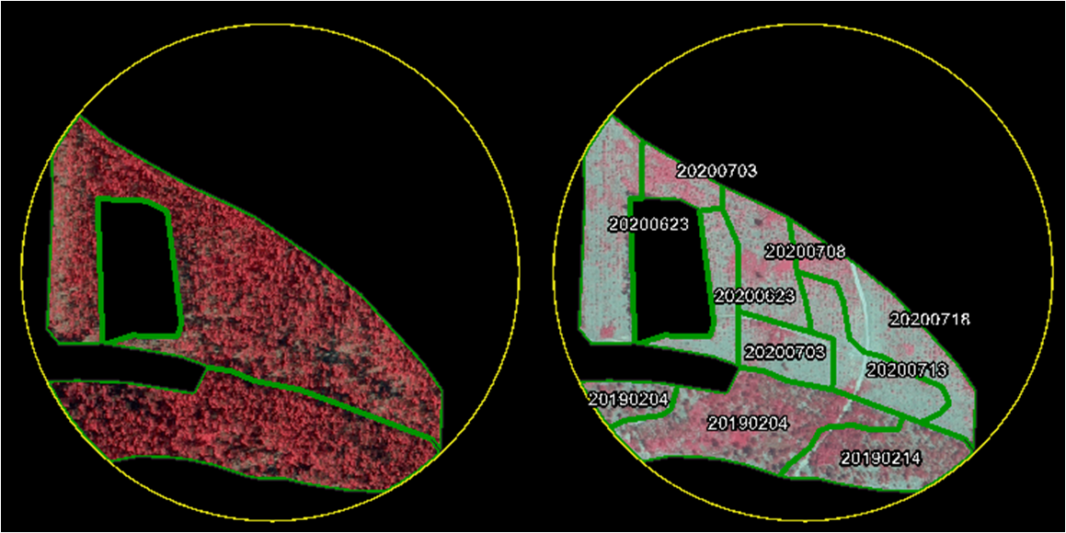

Figura x – Exemplo de alteração antes e depois de ser aplicada a divisão por data

Figura - Exemplo de alteração antes e depois de ser aplicada a divisão por data.

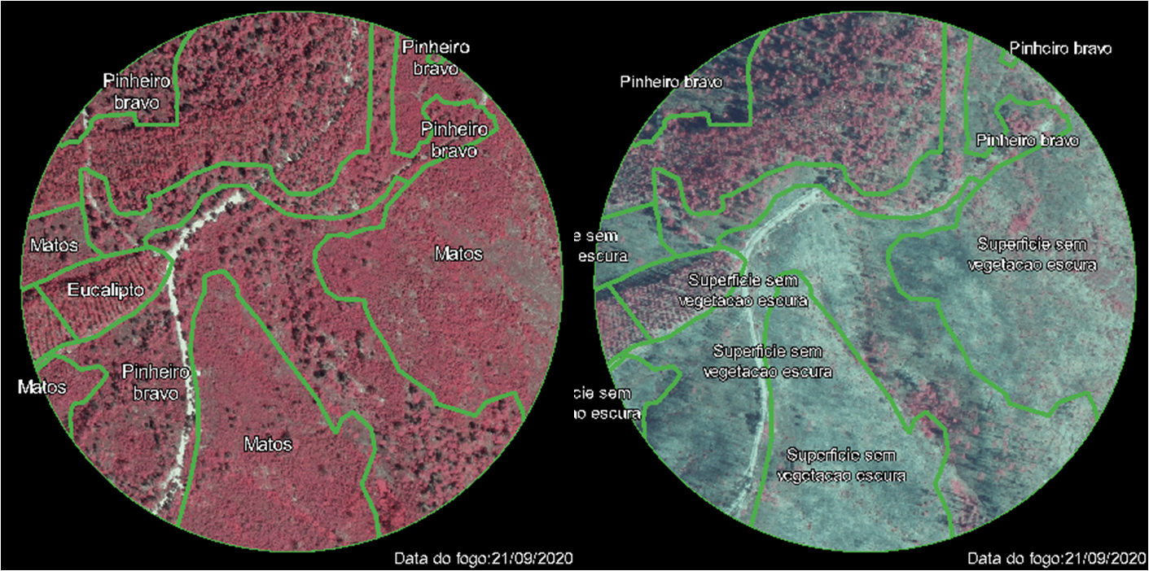

Figura - Exemplo de divisão do polígono em função da classe antes e depois da alteração.

Figura y - Exemplo de divisão do polígono em função da classe antes da alteração

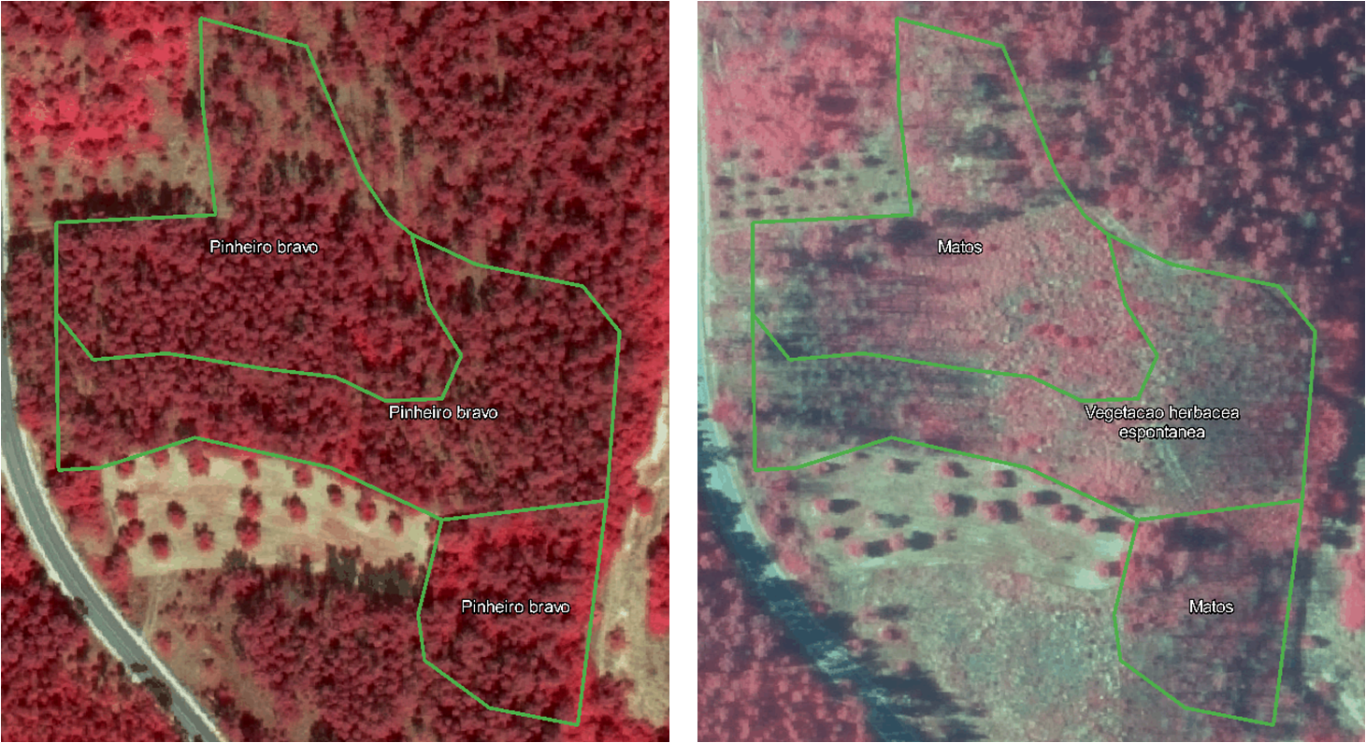

Figura - Exemplo de divisão por classe devido à evolução do polígono após a alteração (na segunda imagem, um dos polígonos evoluiu para vegetação herbácea, enquanto os outros evoluíram para matos, sendo toda esta área pinheiro bravo antes da alteração).

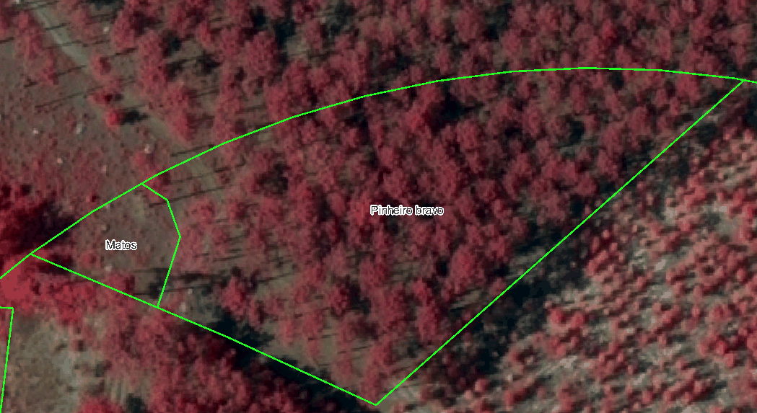

Figura - Divisão por classe apesar do não cumprimento da UMC.